Эргодизайн пользовательского интерфейса: методы юзабилити-исследований

В.С. Компаниец, А.Е. Лызь
Южный федеральный университет, Таганрог
Аннотация: Статья посвящена анализу тенденций в сфере человеко-компьютерного взаимодействия и перспективных методов юзабилити-исследований. Впервые эргодизайн представлен как новое направление научно-проектной деятельности в сфере проектирования пользовательских интерфейсов. Рассмотрены методы юзабилити-исследований, особое внимание уделено методу окулографии (айтрекингу). Посредством специального исследования показана перспективность применения метода айтрекинга в дополнение к традиционным методам юзабилити-исследований в эргодизайне.
Ключевые слова: человеко-компьютерное взаимодействие, пользовательский интерфейс, эргономичность, юзабилити, эргодизайн, айтрекинг.

Развитие современного общества во многом связано с распространением информационно-коммуникационных технологий. Как указывает специалист по технической политике Microsoft Russia Камилл Ахметов, «углублённый анализ эффектов технологического развития дает основание полагать, что ключевую роль в формирующейся экосистеме тотального пользования компьютерами будут играть в первую очередь новые средства взаимодействия человека и компьютера» [1, с. 58].
Человеко-компьютерное взаимодействие (human-computer interaction) – это область компьютерных наук, дисциплина, занимающаяся проектированием и оценкой интерактивных вычислительных систем для использования человеком, а также изучением происходящих процессов. Изначально ориентируясь на оптимизацию когнитивных и физических действий оператора при взаимодействии с вычислительными и управляющими средствами, эта наука существенно расширила свои границы, поставив во главу угла удобство пользователя компьютера (имеющего в отличие от оператора более обширное поле деятельности и не всегда предсказуемые задачи) и дружественность пользовательского интерфейса.
В дальнейшем в связи с ростом популярности компьютерных сетей акценты исследований сместились на эффективное взаимодействие людей посредством компьютера, в фокусе оказались не только когнитивные процессы, но и более сложные социальные модели. Пришло осознание того, что, проектируя различные способы взаимодействий человека и компьютера, следует выйти за рамки чисто технических аспектов в гуманитарную сферу и привлечь дизайнеров, психологов, философов. В результате человеко-компьютерное взаимодействие становится интегральной частью многих разработок, динамично развивающейся междисциплинарной областью, которая переходит на новый уровень [1].
Сравнивая подходы к проектированию человеко-компьютерного взаимодействия, можно сказать, что в отечественной и зарубежной науке за основу берется специфика деятельности пользователя, при этом наши исследователи ставят целью придание интерфейсу эргономичности, а зарубежные – ориентируются на создание «дружественного» интерфейса посредством постоянного взаимодействия с пользователями и проведения юзабилити-оценивания с первых этапов проектирования интерфейса [2].
К показателям, характеризующим эргономичность и дружественность пользовательского интерфейса, относятся [2, 3, 4]: показатели решения задач (скорость работы пользователя, количество человеческих ошибок); нервно-эмоциональное напряжение пользователя; субъективная удовлетворённость; скорость обучения навыкам оперирования интерфейсом; степень сохранения и возможность переноса навыков работы с пользовательским интерфейсом.
Ориентация на эстетические потребности человека, привела к бурному развитию технологий строительного дизайна, к которому относятся дизайн интерьера, архитектурный, городской и ландшафтный дизайн [5], а также к созданию целого направления человеко-ориентированной научно-проектной деятельности – эргодизайна, в котором за счет интеграции средств дизайна и эргономики создаются эстетически и эргономически полноценные объекты и предметно-пространственная среда [6].
Частью этого направления является эргодизайн пользовательских интерфейсов. Программный продукт с «эргодизайнерским» интерфейсом должен отвечать расширенным требованиям, как по форме (внешний вид, дизайн интерфейса, обеспечивающий доверие и вовлеченность пользователя), так и по эргономичному содержанию [7]. Для оценки качества такого продукта необходимо анализировать четыре критерия, характеризующие внешний интерфейс продукта и взаимодействие с ним пользователя (рис. 1): результативность (степень, в которой пользователь достигает своих целей при использовании продукта); продуктивность (временные и психические ресурсы, затрачиваемые пользователем при выполнении задач); удовлетворённость (эмоциональную реакцию при использовании продукта); эстетическую привлекательность.
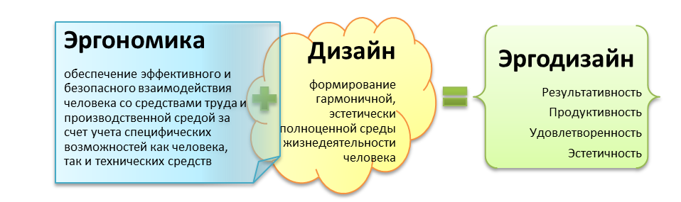
Рис. 1. – Трактовка понятия «Эргодизайн»
Поскольку эргодизайн ориентирован на человека, полную модель которого невозможно создать, в эргодизайнерском проектировании пользовательских интерфейсов необходимо использовать методы юзабилити-исследований, включая анализ пользовательского опыта. Юзабилити характеризует удобство использования продукта для достижения определённых целей с должной эффективностью, продуктивностью и удовлетворённостью (International Standard ISO DIS 9241-11. Part 11: Guidance on Usability. 1994). К методам юзабилити-исследования относятся [8, 9]: опросы субъективного мнения пользователей (стандартизированные и свободные), беседы, включённое наблюдение за работой пользователей, оценка предыдущей версии сайта/программы или аналогичной системы, тестирование производительности и анализ журналов деятельности, фокус-группы (неформальное собрание пользователей, у которых спрашивают мнение по определённой проблеме) и др. На конечных этапах создания продукта юзабилити-тестирование представляет собой эксперимент [8].
Большинство используемых методов относится к субъективным, а поэтому при малых объемах выборки экспертов (традиционно это 5–10 человек) не дают надежных результатов. В этой связи весьма перспективным представляется использование метода окулографии (eye tracking), позволяющего отслеживать взгляд. Среди способов айтрекинга наиболее распространены бесконтактные оптические методы регистрации движения глаз, где используется инфракрасная подсветка, отражаемая зрачком и регистрируемая оптическим сенсором. Айтрекинг может быть использован для оценки привлекательности фрагментов интерфейса, эффективности поиска, удобства перехода между страницами и других аспектов веб-дизайна, эффективности общего дизайна интерфейса программного продукта [10].
Для оценки возможностей данного метода нами проведено специальное исследование с использованием прибора Eye Tracker модели Eye Tribe. В качестве пользователей-экспертов участвовали 14 человек. Процедура исследования заключалась в том, что пользователям предъявлялся один и тот же визуальный стимул (веб-сайт), давалась задача поиска информации и отслеживались движения глаз. Порядок подготовки и проведения процедуры: запуск приложения OGAMA; калибровка прибора с учётом индивидуальных особенностей пользователя; запуск записи отслеживания движения глаз; решение пользователем задачи поиска информации; завершение записи.
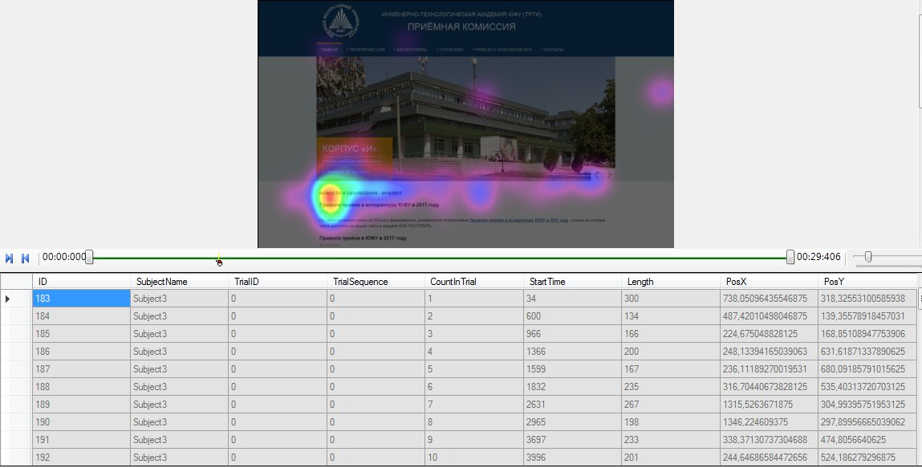
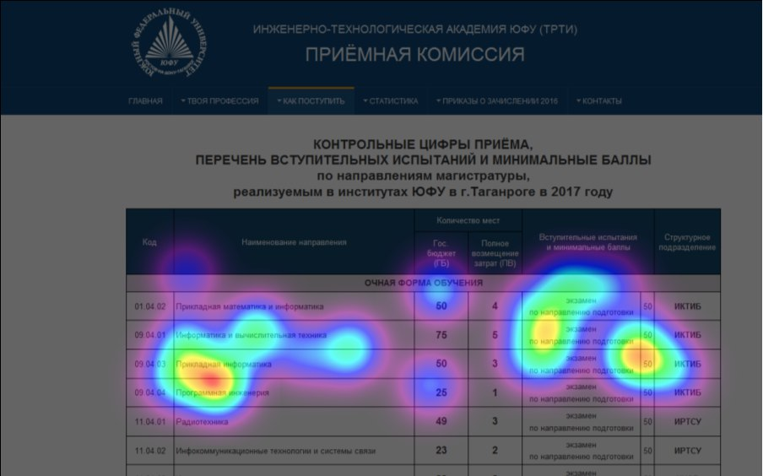
По данным, полученным от прибора, составлялась тепловая карта – пространственная характеристика движения глаз, отражающая плотность точек фиксации взгляда. Красный цвет отражает зоны, на которых внимание было сфокусировано дольше остальных (рис. 2). Анализировались тепловые карты, полученные от всех экспертов, и проводилась статистическая обработка результатов. Результаты исследования позволили оценить эффективность решения задачи поиска информации на сайте и выделить фрагменты веб-сайта, которым пользователь уделяет наибольшее внимание, а также фрагменты, не замечаемые пользователями. Исследование показало перспективность применения метода айтрекинга в дополнение к традиционным методам юзабилити-исследований в эргодизайне.
Рис. 2. – Представление данных, полученных методом айтрекинга
В заключение необходимо отметить, что исследования в области человеко-компьютерного взаимодействия опираются на все более полную и сложную модель человека (оператор – пользователь – личность с уникальным опытом), а поэтому методы юзабилити-исследований будут совершенствоваться и представлять актуальный предмет исследований.
Литература
- Ахметов К. Взаимодействие человека и компьютера: тенденции, исследования, будущее // Форсайт. 2013. Т. 7. № 2. С. 58-68.
- Баканов А.С., Бессонова Ю.В., Обознов А.А., Пирогов М.А. Программный комплекс «Эргомастер» для эргономического сопровождения проектирования пользовательского интерфейса // Человеческий фактор: проблемы психологии и эргономики. 2009. № 4. С. 54-58.
- Синиченко О.А. Особенности проведения онлайн мониторинга в образовании // Инженерный вестник Дона, 2013, №1. URL: ivdon.ru/ru/magazine/archive/n1y2013/1500
- Shneiderman B., Plaisant C., Cohen M., Jacobs S. Elmqvist N., Diakopoulos N. Designing the User Interface: Strategies for Effective Human-Computer Interaction. 6th Edition. Pearson. 2017. 624 p.
- Савельева Н.А. Оценка конкурентоспособности дизайн-проектов интерьера в сфере строительного дизайна // Инженерный вестник Дона, 2012, №1. URL: ivdon.ru/ru/magazine/archive/n1y2012/717
- Чайнова Л.Д., Назарова К.А., Чайнов В.И. Концепция функционального комфорта работающего человека – теоретическая основа современного эргодизайна // Вестник РГГУ. Серия: Психология. Педагогика. Образование. 2015. № 1. С. 125-133.
- Kompaniets V.S. New approach to the applied informatics master’s educational program designing and implementing // Innovative technologies and didactics in teaching: collected papers. Berlin, 2017. Pp. 124-129.
- Костин А.Н. Круглый стол «Юзабилити как новое направление исследований в инженерной психологии» // Психологический журнал. 2011. Т. 32. № 4. С. 113-124.
- Сергеев С.Ф. Юзабилити информационных систем в образовании: основные методы юзабилити-тестирования // Образовательные технологии. 2013. № 3. С. 96-102.
- Bojko A. Using Eye Tracking to Compare Web Page Designs: A Case Study. Journal of Usability Studies. 2006. Vol. 1, №. 3. Pp. 112-120.
References
- Ahmetov K. Forsajt. 2013. Vol. 7. № 2. Pp. 58-68.
- Bakanov A.S., Bessonova Ju.V., Oboznov A.A., Pirogov M.A. Chelovecheskij faktor: problemy psihologii i jergonomiki. 2009. № 4. Pp. 54-58.
- Sinichenko O.A. Inženernyj vestnik Dona (Rus), 2013, №1. URL: ivdon.ru/ru/magazine/archive/n1y2013/1500
- Shneiderman B., Plaisant C., Cohen M., Jacobs S. Elmqvist N., Diakopoulos N. Designing the User Interface: Strategies for Effective Human-Computer Interaction. 6th Edition. Pearson. 2017. 624 p.
- Savel'eva N.A. Inženernyj vestnik Dona (Rus), 2012, №1. URL: ivdon.ru/ru/magazine/archive/n1y2012/717
- Chajnova L.D., Nazarova K.A., Chajnov V.I. Vestnik RGGU. Serija: Psihologija. Pedagogika. Obrazovanie. 2015. № 1. Pp. 125-133.
- Kompaniets V.S. Innovative technologies and didactics in teaching: collected papers. Berlin. 2017. Pp. 124-129.
- Kostin A.N. Psihologicheskij zhurnal. 2011. Vol. 32. № 4. Pp. 113-124.
- Sergeev S.F. Obrazovatel'nye tehnologii. 2013. № 3. Pp. 96-102.
- Bojko A. Journal of Usability Studies. 2006. Vol. 1, No. 3. Pp. 112-120.

